

**周度市场报告**

**2024年9月2日** 

市场综述

上周富时中国A50指数周跌0.84%，标准普尔500指数周涨0.24%。美元兑离岸人民币周跌0.3605%。LME铜周度涨1.45%，COMEX黄金周跌0.32%，COMEX白银周跌0.76%。WTI原油周跌1.71%。10月ICE原糖期货周涨5.65%，12月ICE棉周跌1.17%，MB铁矿石周涨1.01%。

图表1：全球商品涨跌幅

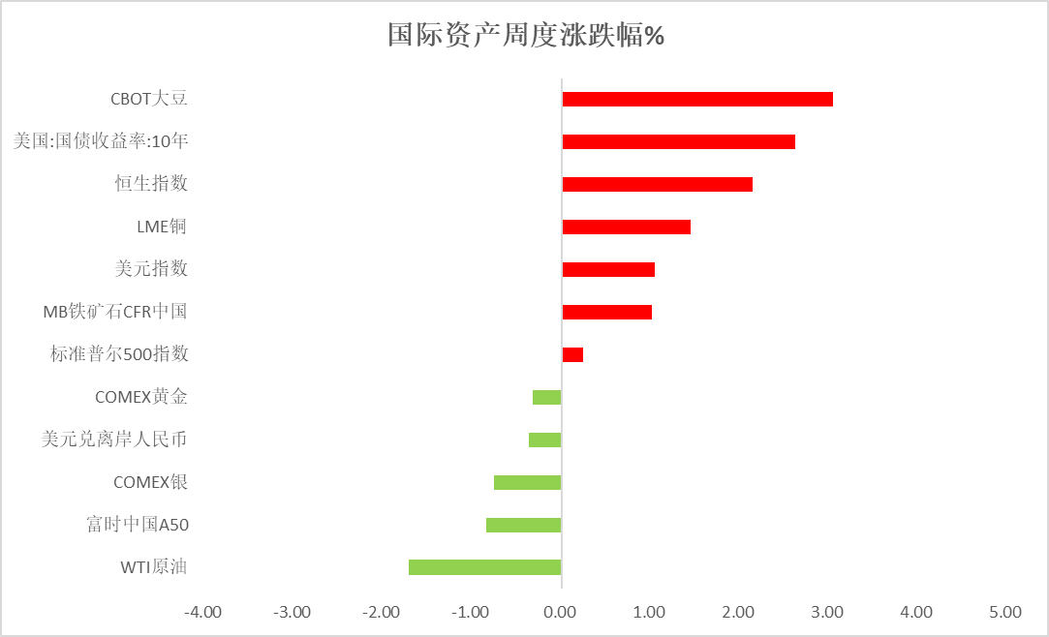

资料来源：公开资料整理，瑞达国际

 **周度事件汇总**

【高盛将美国第三季度实际GDP年化季率预测从2.5%上调至2.7%】

【韩国8月出口同比增长11.4%至579亿美元，连升11个月，进口额达540.7亿美元，同比升6%，当月贸易顺差38.3亿美元，亦连续15个月保持顺差。】

【新开发银行行长罗塞夫表示，将扩大成员国本币融资，以支持新兴经济体和发展中国家的可持续发展。应将国际流动性引入发展中国家，并制定本币融资等替代方案以扩大投资的财政空间。】

【花旗高级经济学家索金说，在就业低迷的情况下，美联储的降息幅度可能会超过市场目前所预期的程度。索金表示，花旗预计到今年年底美联储将降息125个基点。】

【巴西政府预算法案：预计2025年国内生产总值增长2.64%，通货膨胀率3.3%。】

【美国7月核心PCE物价指数同比升2.6%，预期升2.7%，前值升2.6%；环比升0.2%，预期升0.2%，前值升0.2%。PCE物价指数同比升2.5%，预期升2.6%，前值升2.5%；环比升0.2%，预期升0.2%，前值升0.1%。个人支出环比升0.5%，预期升0.5%，前值升0.3%。】

【美国8月芝加哥PMI为46.1，预期45.5，前值45.3。】

【美国8月密歇根大学消费者信心指数终值67.9，预期68，初值67.8，7月终值66.4。美国8月密歇根大学一年期通胀率预期终值2.8%，为2020年以来最低，预期2.9%，初值2.9%，7月终值2.9%。】

【加拿大6月GDP同比升1.2%，预期升1.4%，前值升1.1%；环比持平，预期升0.1%，前值升0.2%。】

【欧元区8月CPI初值同比升2.2%，预期升2.2%，7月终值升2.6%；环比升0.2%，7月终值持平。核心CPI初值同比升2.8%，预期升2.7%，7月终值升2.8%；环比升0.3%，7月终值降0.1%。】

【欧元区7月失业率6.4%，预期6.5%，前值6.5%。】

【英国8月Nationwide房价指数同比升2.4%，预期升2.9%，前值升2.1%；环比降0.2%，预期升0.2%，前值升0.3%。】

【英国7月央行抵押贷款许可6.20万件，预期6.05万件，前值6万件。央行抵押贷款27.86亿英镑，预期24.5亿英镑，前值26.53亿英镑；央行消费信贷12.15亿英镑，预期13亿英镑，前值11.62亿英镑。】

【法国8月CPI初值同比升1.9%，预期升1.8%，7月终值升2.3%；环比升0.6%，预期升0.5%，7月终值升0.2%。】

【法国第二季度GDP终值同比升1.0%，预期升1.1%，初值升1.1%，第一季度终值升1.3%；环比升0.2%，预期升0.3%，初值升0.3%，第一季度终值升0.2%。】

【德国8月季调后失业率为6%，预期6%，前值6%；季调后失业人数增0.2万人，预期增1.6万人，前值增1.8万人；季调后失业总人数280.1万人，前值280.2万人；未季调失业总人数287.2万人，前值280.9万人。】

【瑞士8月KOF经济领先指标101.61，预期100.6，前值101。】

【日本7月失业率2.7%，创2023年3月以来新高，预期2.5%，前值2.5%。】

【印度第二季度GDP同比升6.7%，预期升6.9%，前值升7.8%。】

**周度品种观点**



|  |  |
| --- | --- |
| **品种** | **观点** |
| **富时中国A50** | 8月30日当周，富时中国A50指数下跌0.84%至11762.71点；新交所富时A50期指主力合约下跌0.92%至11750点。国内方面，8月份，我国制造业PMI为49.1%，比上月下降0.3个百分点，制造业景气度小幅回落。公司层面，上市公司中报已基本披露完毕，过半数企业营收实现同比增长。海外方面，美联储9月降息已成定势，将为国内宽松货币打开空间。整体来看，随着货币政策宽松的不断加码，以及此前稳增长政策开始发挥成效，A股预计开始回升。策略上，建议轻仓逢低买入。 |
| **S&P500** | 8月30日当周，标普500指数上涨0.24%至5648.4点；迷你标普500主力合约上涨0.1%至5656.5点。美股三大股指上周涨跌不一，道指创历史新高。美国7月PCE、核心PCE持平于前值，消费者支出稳健增长，经济依旧强劲，美联储大幅降息的可能性减小，投资者关注本周非农数据。目前，美联储9月降息已成定局，市场博弈降息幅度，美股进入整理阶段。策略上，建议暂时观望。 |
| **铁矿石** | 上周铁矿石期价冲高整理。周初表现坚挺，由于美联储主席鲍威尔在杰克逊霍尔全球央行年会发表讲话表示，政策调整的时机已经到来，降息预期提升推动大宗商品价格反弹。但铁矿石发运量及港口库存维持增长趋势，而铁水产量继续下滑，期价高位承压回调。  行情展望：供应端，国内铁矿石港口库存重新走高，但突破1.6亿吨关口，供应压力较大。需求端，钢厂高炉开工率及产能利用率继续下调，247家钢厂日均铁水产量回落至220万吨附近，下游需求对现货支撑继续减弱。整体上，美联储降息预期提升，但国内8月制造业景气度延续回落影响市场信心。铁矿石I2501合约或先抑后扬，注意操作节奏及风险控制。 |
| **LME铜** | 国际方面，美国7月PCE数据基本符合预期，核心PCE年率录得2.6%，高于预期的2.7%，与前值相等，核心PCE月率符合预期。  国内方面，国家统计局：8月份，制造业PMI为49.1%，比上月下降0.3个百分点，制造业景气度小幅回落。  美元美债方面，因美国PCE数据不支持美联储降大幅降，美元指数小幅上涨0.36%，报101.73。基准的10年期美债收益率收报3.9080%；对货币政策更敏感的两年期美债收益率最终收报3.9230%。  库存方面，截止8月30日，LME总库存为320925吨，较上周环比+5350吨；COMEX总库为40117短吨，较上周环比+6317短吨；SHFE库存为241745吨，较上周环比-9317吨。SHFE周库存明显环比下降，周度COMEX、LME持续累库。  交易方面，隔夜COMEX铜主力合约先涨后跌走势，涨跌幅-0.09%，报收4.214。截止8月27日CFTC非商业多头持仓为89063张，空头持仓为71918张，净持仓为净多17145张，环比上周-3129张，空头持仓明显增仓。**操作建议，轻仓震荡交易，仅供参考。** |
| **CBOT大豆** | 美豆优良率保持高位，丰产收获在即，丰产压力持续打压价格，短期全球大豆宽松的供需格局及美国大豆基本面无太大变化，美豆的利空因素基本出清，且近期降雨缓解了美国中西部热量的影响，而随着美豆价格在低点徘徊，出口需求有所改善，对美豆盘面形成一定支撑。同时南美部分产区降雨偏少，市场担心种植进度偏慢。基本面多空交织，美豆短期维持低位震荡走势。 |
| **原油** | 美国7月PCE数据符合预期，市场降低对美联储9月大幅降息押注，美元指数小幅回升。欧佩克联盟将自愿减产措施延长至9月底，将集体性减产措施延长至2025年结束；以色列否认加沙地带全面人道主义停火的报道，加沙停火谈判仍呈僵局，中东地缘局势动荡反复；利比亚东部政府宣布关闭油田生产及出口，伊拉克预计9月加大补偿减产力度；欧佩克联盟四季度将逐步退出自愿减产，全球需求放缓担忧限制空间，短线原油期价呈现宽幅震荡。技术上，SC2410合约考验540区域支撑，上方测试5日均线压力，短线呈现宽幅震荡走势。操作上，建议短线交易为主。 |
| **ICE原糖** | 本周美糖10月合约期价上涨，周度涨幅约5.65%。由于巴西甘蔗地发生火灾推动价格上涨。  巴西航运机构Williams发布的数据显示，截至8月28日当周巴西港口等待装运食糖的船只数量为93艘，此前一周为91艘。港口等待装运的食糖数量为391.37万吨，此前一周为383.38万吨。当周等待装运出口的食糖船只数量增加，运输进度仍缓慢，等待装运糖数量仍较大。不过巴西糖压榨糖产量低于预期，仍支撑原糖市场。 |
| **ICE棉花** | 本周美棉12月合约价格下跌，周度跌幅约1.17%。由于由于需求不佳，利空棉市。  据美国农业部(USDA)报告显示，8.16-8.22日一周美国2024/25年度陆地棉净签约30663吨（含签约35743吨，取消前期签约5080吨），较前一周增加45%。装运陆地棉32704吨，较前一周减少17%。当周美国棉花出口签约量环比增加明显，装运减少，出口销售数据相对利多。 |
| **美元指数** | 截至周一，美元指数涨0.35%报101.732，周涨1.04%。非美货币多数下跌，欧元兑美元跌0.27%报1.1047，周跌1.3%；英镑兑美元跌0.32%报1.3126，周跌0.7%；澳元兑美元跌0.49%报0.6765，周跌0.44%；美元兑日元涨0.85%报146.213，周涨1.29%。上周，美元指数受到美国个人支出和核心PCE报告的支持上涨至一周半高点，这些数据降低了市场对美联储在下个月FOMC会议上降息50个基点的预期。此外，月底的仓位调整和较高的美国国债收益率也推动了美元上涨。7月美国个人支出环比增长0.5%，符合预期且高于前值。7月个人收入环比增长0.3%，高于预期的0.2%。而美联储偏好的通胀指标——7月核心PCE价格指数同比上涨2.6%，与6月持平，好于预期的2.7%。8月芝加哥PMI意外上升0.8点至46.1。密歇根大学8月美国消费者信心指数上修至67.9，但略低于预期。市场预计，9月17-18日的利率会议上，美联储有100%的可能性降息25个基点，降息50个基点的概率为31%。非美国家货币方面，欧元兑美元跌至一周半低点。欧元区8月CPI同比增幅为三年来最小增幅；核心CPI同比增幅也从7月的2.9%降至2.8%。这对欧洲央行的政策构成了鸽派压力。然而，由于7月失业率意外下降至历史新低，这构成鹰派支持，限制了欧元的跌幅。此外，欧洲央行成员施纳贝尔周五的讲话也支撑了欧元，她表示，欧洲央行不应过快降低利率。此外，7月失业率意外下降至创纪录的6.4%，显示出劳动力市场比预期更为强劲。日元方面，日元在周五东京CPI上涨超过预期后获得了一些支撑，但总体受到其他经济数据低于预期的压力，此外，美国国债收益率的上升也加剧了日元的下跌。往后看，由于数据显示美国经济总体保持稳健，消费和收入基本符合预期，通胀逐步下调。短期看美元或受良好经济数据支撑，但中长期看在美联储降息预期下承压。 |
| **贵金属** | 消息面：美国7月核心PCE物价指数同比升2.6%，低于预期的2.7%并与前值持平；PCE物价指数同比升2.5%，同样低于预期的2.6%并与前值持平，整体通胀压力有所减小，但个人支出环比增幅小幅走阔或暗示整体通胀水平仍存在一定隐患。美国8月密歇根大学消费者信心指数终值67.9，预期68，初值67.8，7月终值66.4。美国8月密歇根大学一年期通胀率预期终值2.8%，为2020年以来最低，预期2.9%，初值2.9%，7月终值2.9%，消费者预期小幅回升且通胀预期持续下降或有利后继整体经济在物价稳步回落的同时保持一定韧性。  外盘持仓方面：截至8月30日，SPDR Gold Trust黄金ETF持仓量为862.74吨，较上一交易日增加5.47吨。  往后看，短期内降息周期或暂告一段落，市场利率预期逐步锚定并等待最新经济数据佐证，贵金属价格走势于短期内或多保持区间震荡。操作上建议，日内观望为主，请投资者注意风险控制。 |

**周度品种图表**



|  |
| --- |
| **C:\Users\Administrator\Documents\WeChat Files\wxid_vkxlzo0vqu7s22\FileStorage\Temp\1725236951412.png**  图2：标普500指数  图1 ：交易所库存 |
| C:\Users\Administrator\Documents\WeChat Files\wxid_vkxlzo0vqu7s22\FileStorage\Temp\1725238349301.png  图4：美国商业原油库存  图3：富时中国A50 |
| QQ截图20240902080649 QQ截图20240902080631  图6：ICE原糖期货主力合约走势图图  图5：ICE棉花期货主力合约日走势图 |
| D:\Users\xuzhe\My Document\WeChat Files\wxid_4gpo63z1mjeh11\FileStorage\Temp\c1914ec48d7efb72d60df4b1be203bf.png  图7：铁矿石库存量与矿价  图8：大豆走势图 |
| 图9：美元指数走势  图10：黄金持仓 |

资料源：公开资料整理，瑞达

 **本周热点日程**

|  |  |  |
| --- | --- | --- |
| **时间** | | **数据/事件** |
| **2024/9/2** | **待定** | 美国金融市场因劳工节休市 |
| **2024/9/2** | **09:45** | 中国8月财新制造业PMI |
| **2024/9/2** | **08:30** | 日本8月制造业PMI终值 |
| **2024/9/2** | **16:00** | 欧元区8月HCOB欧元区制造业PMI终值 |
| **2024/9/2** | **16:30** | 英国8月标普全球英国制造业PMI终值 |
| **2024/9/3** | **21:45** | 美国8月Markit制造业PMI终值 |
| **2024/9/3** | **22:00** | 美国8月ISM制造业指数  美国7月营建支出环比 |
| **2024/9/4** | **08:30** | 日本8月综合PMI终值 |
| **2024/9/4** | **09:30** | 澳大利亚二季度GDP同比 |
| **2024/9/4** | **15:50** | 法国8月综合PMI终值 |
| **2024/9/4** | **15:55** | 德国8月综合PMI终值 |
| **2024/9/4** | **16:00** | 欧元区8月综合PMI终值 |
| **2024/9/4** | **16:30** | 英国8月综合PMI终值 |
| **2024/9/4** | **17:00** | 欧元区7月PPI同比 |
| **2024/9/4** | **20:30** | 美国7月贸易帐(亿美元) |
| **2024/9/4** | **21:45** | 加拿大央行政策利率 |
| **2024/9/4** | **22:00** | 美国7月扣除飞机非国防资本耐用品订单环比终值  美国7月扣除运输类耐用品订单环比终值  美国7月耐用品订单环比终值  美国7月扣除运输的工厂订单环比  美国7月工厂订单环比  美国7月JOLTS职位空缺(万人) |
| **2024/9/5** | **07:30** | 日本7月劳工现金收入同比 |
| **2024/9/5** | **14:00** | 德国7月季调后工厂订单同比 |
| **2024/9/5** | **16:30** | 英国8月建筑业PMI |
| **2024/9/5** | **17:00** | 欧元区7月零售销售同比 |
| **2024/9/5** | **19:30** | 美国8月挑战者企业裁员人数同比 |
| **2024/9/5** | **20:15** | 美国8月ADP就业人数变动(万人) |
| **2024/9/5** | **20:30** | 美国8月24日当周续请失业救济人数(万人)  美国8月31日当周首次申请失业救济人数(万人) |
| **2024/9/5** | **21:45** | 美国8月Markit综合PMI终值 |
| **2024/9/5** | **22:00** | 美国8月ISM非制造业指数 |
| **2024/9/5** | **22:30** | 美国8月30日当周EIA天然气库存变动(亿立方英尺) |
| **2024/9/5** | **23:00** | 美国8月30日当周EIA精炼油库存变动(万桶)  美国8月30日当周EIA汽油库存变动(万桶) |
| **2024/9/6** | **13:00** | 日本7月领先指标初值 |
| **2024/9/6** | **14:00** | 德国7月工业产出同比 |
| **2024/9/6** | **14:45** | 法国7月贸易帐(亿欧元)  法国7月制造业产出同比  法国7月工业产出同比 |
| **2024/9/6** | **17:00** | 欧元区二季度GDP同比终值  欧元区二季度就业人数同比终值 |
| **2024/9/6** | **20:30** | 加拿大8月就业参与率  加拿大8月失业率 |
| **2024/9/6** | **20:30** | 美国8月失业率  美国8月非农就业人口变动(万人)  美国8月劳动力参与率 |
| **2024/9/6** | **20:45** | FOMC永久票委、纽约联储主席威廉姆斯发表讲话 |
| **2024/9/6** | **23:00** | 美联储理事沃勒就经济前景发表讲话 |
| **2024/9/7** | **01:00** | 美国9月6日当周石油钻井数  美国9月6日当周天然气钻井数 |

图11：美国总统大选特朗普与哈里斯民调支持率

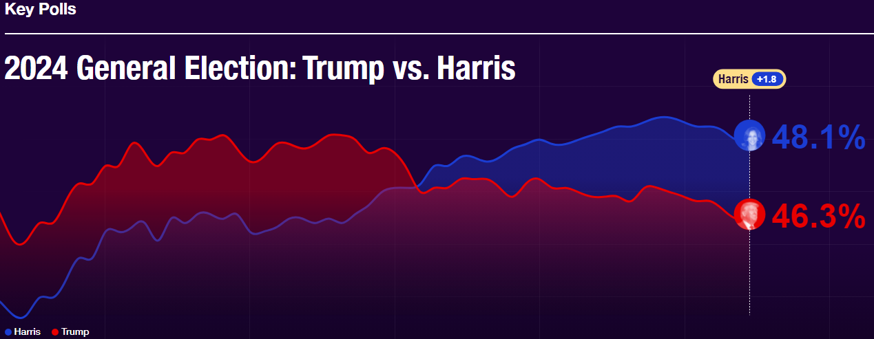

资料来源：RealClearPolitics.com

图12：美国总统大选国会选举共和党和民主党支持率

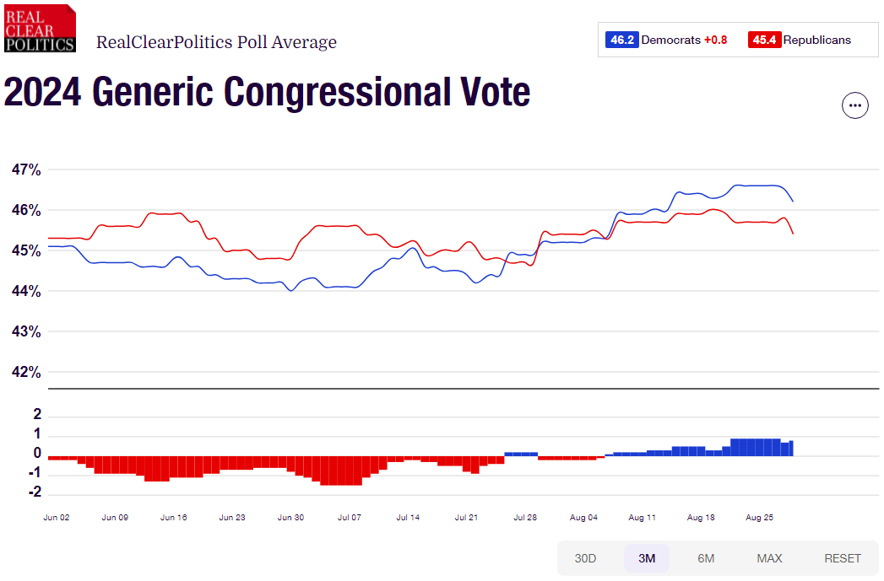

资料来源：RealClearPolitics.com

△ 免责声明

此报告由瑞达国际所编制。本报告采用之资料及意见均相信可靠及准确，但本公司并不对各分析或有关资料之可 靠性及准确性作出全面性保证。本报告只供客户或读者作参考之用，客户或读者不应完全依靠本报告内容作为投资准 则。

本报告之资料及意见如有任何更改，恕不另行通知。本报告并非及并无意图构成任何作价或招揽进行买卖本报告 提及的商品。本公司不会对任何因依靠本报告作出任何买卖而引致之任何损失承担任何责任。



24小时客服电话： 00852 - 25342000/86 - 13603059885

24小时传真电话： 00852 - 25632368

客服邮箱： cs@ruida- int . com

客服QQ： 203195058/2938472186

网址：www. ruida- int . com

地址: 香港湾仔菲林明道8号大同大厦17楼05 - 06室